2008年金坛市小学毕业考试数学试题

题号 | 一 | 二 | 三 | 四 | 五 | 六 | 总分 | 结分人 | 核分人
得分
注意事项：本试卷共6页，总分100分，考试时间为90分钟。
友情提醒：请认真审题、冷静思考、仔细答卷，并在密封线内填写学校、姓名、准考证号。
得分 | 评卷人 | 一、计算题。（22分）
- 直接写出得数。（5分）
1.5×30＝ 3.5＋4.7＝ 412－297＝ 360÷12＝ 0.2³＝
1－＋= 24×＝ 2.4－＝ 0.23÷1%＝ ÷＝
- 解方程。（8分）

- 用递等式计算。（9分）
6.8×10.4－0.4×6.8 196×15÷（104－76） 1÷［×（－）］

得分 | 评卷人 | 二、填空题。（28分）
- 地球上海洋的面积大约是三亿六千一百万平方千米，横线上的数写
作 平方千米，省略“亿”后面的尾数约是 亿平方千米。
- 4.5升＝ 毫升； 分＝ 秒。
- 2008年3月，冯明家收入5000元，把收入的30%存入银行，定期一年，年利率是4.14%。到期后应付利息 元，缴纳5%的利息税后，实得利息 元。
- 一个三角形三个内角度数比是1︰1︰2，其中最大角是 度，这是一个 三角形。
- 一种贺卡的单价是a元，小英买10张这样的贺卡，用去 元；小明买b张这样的贺卡，付出12元，应找回 元。
- 把写有数字①—⑨的9个同样的小圆球放入布袋里，从中任意摸一个，摸到写有奇数的小圆球可能性是 ；如果每次摸一个小球，摸后仍放入袋中，共摸90次，可能有 次摸到写有“4”的小圆球。
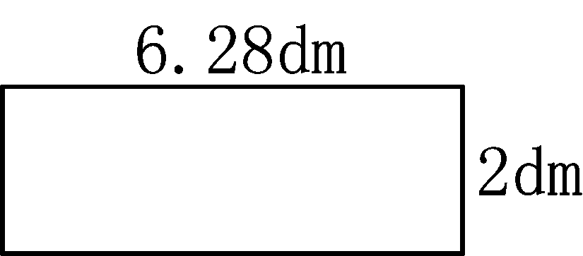
- 把右图所示的长方形铁皮卷成一个高2dm的圆柱形铁桶，铁桶的底面直径大约是 dm，加上底面后，铁桶的容积大约是 升。（铁皮的厚度忽略不计）
- 人在下列四种状态下每分钟眨眼次数见下表。
状 态 | 正 常 | 写 字 | 看 书 | 打电脑游戏
眨眼次数/分钟 | 24 | 18 | 15 | 10

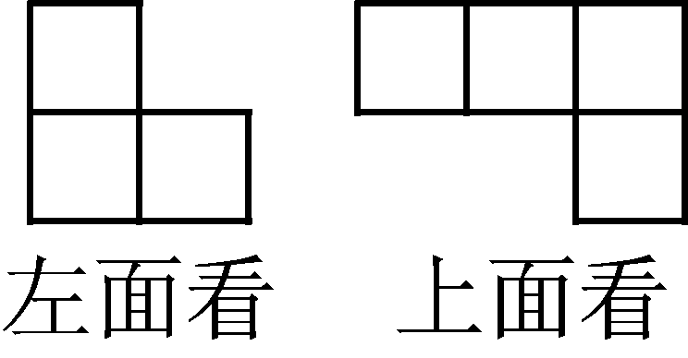
从上表中可以看出，在 时眼睛最容易疲劳。正常状态下眨眼的次数是看书时眨眼次数的 %。
- 用棱长为1cm的小正方体拼成一个立体图形，使得从左面看和从上面看分别得到右边的两个图形，要搭成这样的立体图形最少需要 个小正方体，搭成的立体图形的表面积是 cm²。
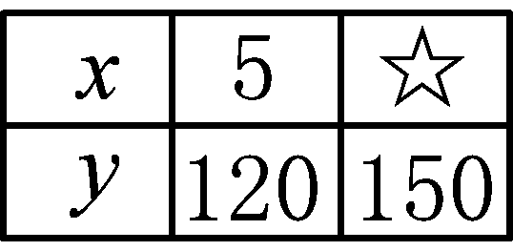
- 右表中，如果x与y成正比例，那么☆表示的数是 ；
如果x与y成反比例，那么☆表示的数是 。
14. 轮船在灯塔的（ ）偏（ ）（ ）°方向（ ）千米处。
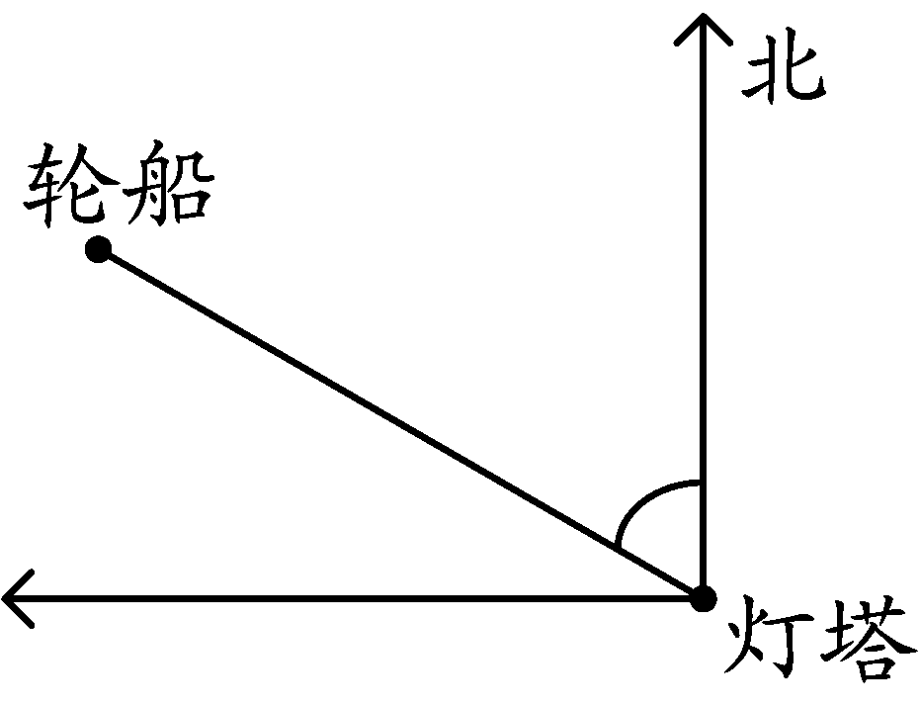

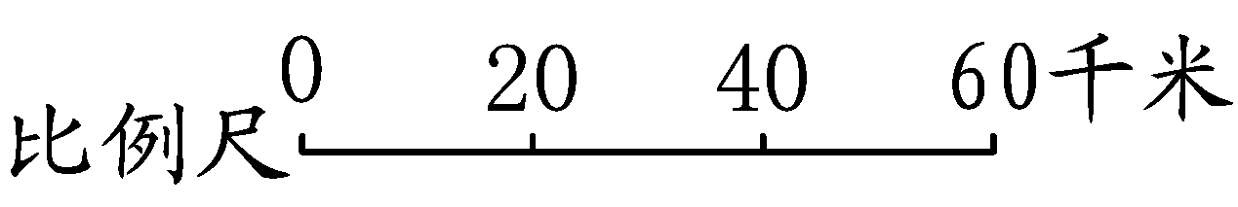

15. 学校举行自然科学知识竞赛，共10道抢答题。抢答题的评分规则是答对一题加20分，答错一题扣10分。如果把加20分记作＋20分；那么扣10分应记作 分；小强在本次比赛中得分是110分，他答对 道题。
1 | 2 | 3 | 4 | 5 | 6 | 7
8 | 9 | 10 | 11 | 12 | 13 | 14
15 | 16 | 17 | 18 | 19 | 20 | 21
22 | 23 | 24 | 25 | 26 | 27 | 28
29 | 30 | 31 | 32 | 33 | 34 | 35
16. 用形如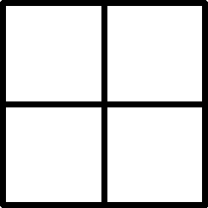正方形去框右面这个数表里的数，每
次框出4个数，一共可以框出 个不同的和；
如果框出的4个数之和是88，这4个数中最大的一
个数是 。
17. 盒子里装有同样数量的红球和白球，每次取出8个红球和5个白球，取了 次以后，红球正好取完，白球还有15个。盒子里原来有红球 个。
得分 | 评卷人 | 三、判断题。（对的在题后括号内打“√”，错的打“×”）（4分）

18. 一批产品共110个，经检验有100个合格，这批产品的合格率是100%。…（ ）
19. 在比例尺为10︰1的图纸上，5厘米的线段表示实际长度50厘米。………（ ）
20. 把一根2米长且粗细均匀的木料锯成同样长的4段，每段占这根木料总
长度的，每段长0.5米，每锯一次用的时间是全部时间的。……………（ ）
- 李华把720毫升水倒入4个小杯和1个大杯，正好都倒满。每个小杯的容量
是大杯的，则大杯的容量是400毫升。………………………………………（ ）
得分 | 评卷人 | 四、选择题。（选择正确答案的代号填入题后括号内）（6分）
22. 能与︰4组成比例的比是…………………………………………………… （ ）
A. 5︰4 B. 5︰ C. 20︰1 D. 1︰20
23. 下图表示4块花圃，涂色部分种玫瑰花。种玫瑰花面积占百分比最大的是（ ）
A. 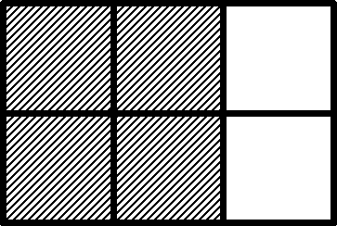 B. 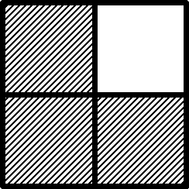 C. 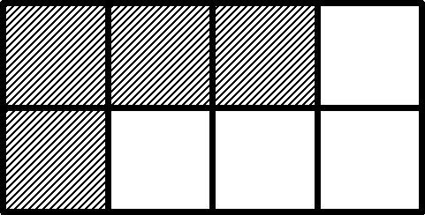 D. 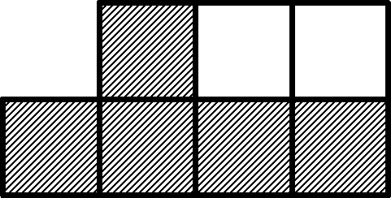
24. 在1964年、1978年、1995年、1996年、2001年、2100年中，闰年有… （ ）
A. 1个 B. 2个 C. 3个 D. 4个
25. 下图中，以直线为轴旋转一周，可以形成圆柱的是…………………………（ ）
A. 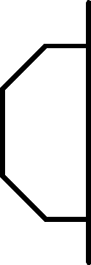 B. 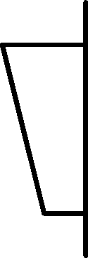 C. 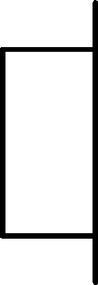 D. 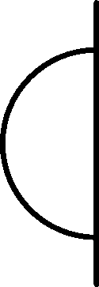
26. 下列图形中，不能折成正方体的图形是………………………………………（ ）
A.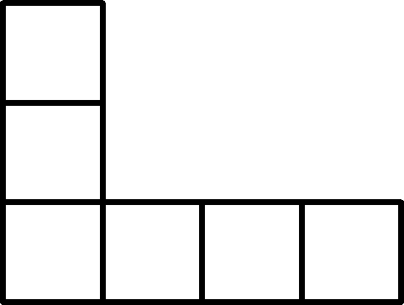 B.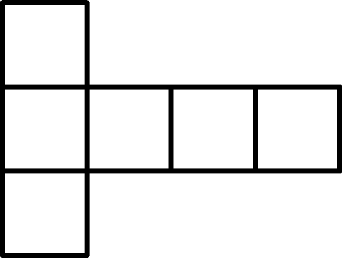 C.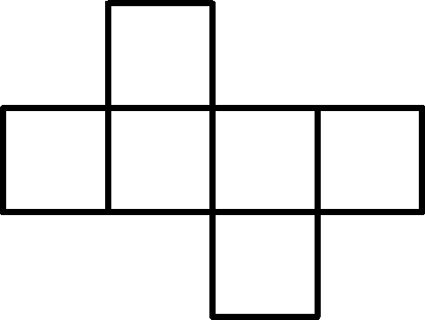 D.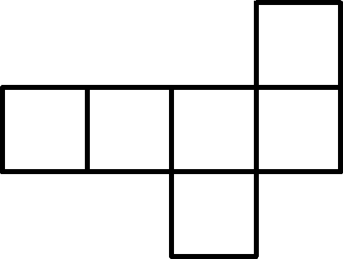
27. 下面四句话中，表述正确的语句共有…………………………………………（ ）
（1）周长相等的正方形和圆，圆的面积大。
（2）两个数的公倍数一定比这两个数都大。
（3）圆锥体的体积是与它等底等高圆柱体体积的三分之一。
（4）若干个相同的梯形一定能够进行图形密铺。
A. 1句 B. 2句 C. 3句 D. 4句
得分 | 评卷人 | 五、解决问题。（25分）
- 四、五年级要栽220棵树。四年级有3个班，每班栽28棵，剩下的分给五年级4个班栽，平均每班栽多少棵？

- 下面是从少年宫到广场的路线图，正中间的位置是商场。

小芳从少年宫走向广场，每分钟走60米；小军从广场走向少年宫，每分钟走70米，两人同时出发，12分钟相遇。请你在图上标出两人相遇地点的大概位置，再算出从少年宫到广场有多少米？

- 李小军按九折优惠的价格购买了3张足球赛的门票，一共用去81元。每张门票的原价是多少元？

- 有一个近似于圆锥形的碎石堆，底面周长是12.56米，高是0.9米，如果每立方米碎石重2吨，这堆碎石大约重多少吨？

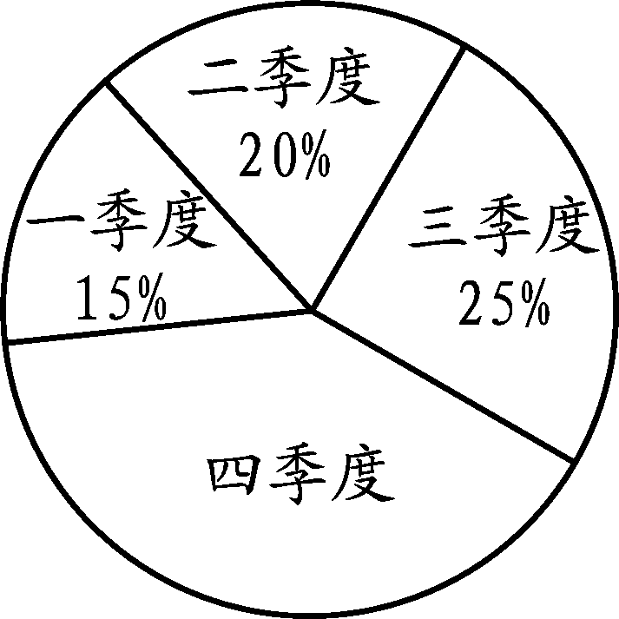
- 左图是某工厂2007年完成产值情况统计图。
(1)已知第三季度完成产值750万元，全年完成产值多少万元？

(2)第四季度完成产值多少万元？

得分 | 评卷人 | 六、操作与分析。（15分）
- 有一张长4厘米，宽2厘米的硬纸板，小叶要在这张硬纸板上剪下两个最大的等圆。请你先画出示意图，再求剩余硬纸板的面积。

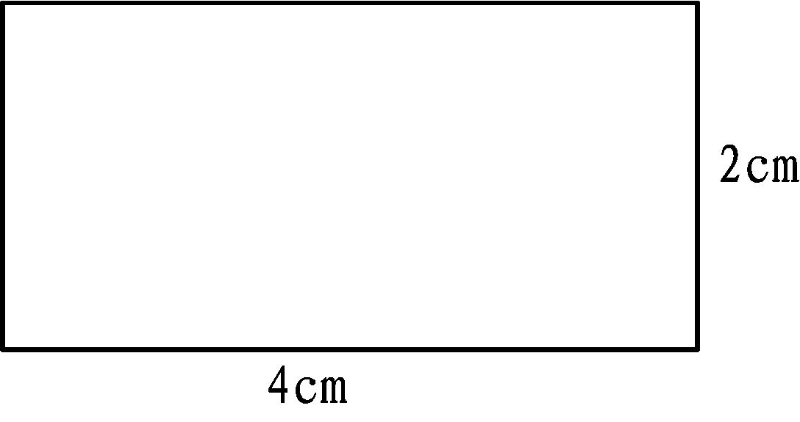

- 若用表示除以5所得的余数。
例如：表示÷5所得的余数，即＝1；
表示÷5所得的余数，即＝4；
表示÷5所得的余数，即＝4；
…………
当n＝20时，则＝ ；
根据以上信息，请你探究：
＋＋＋＋……＋＋＝ 。

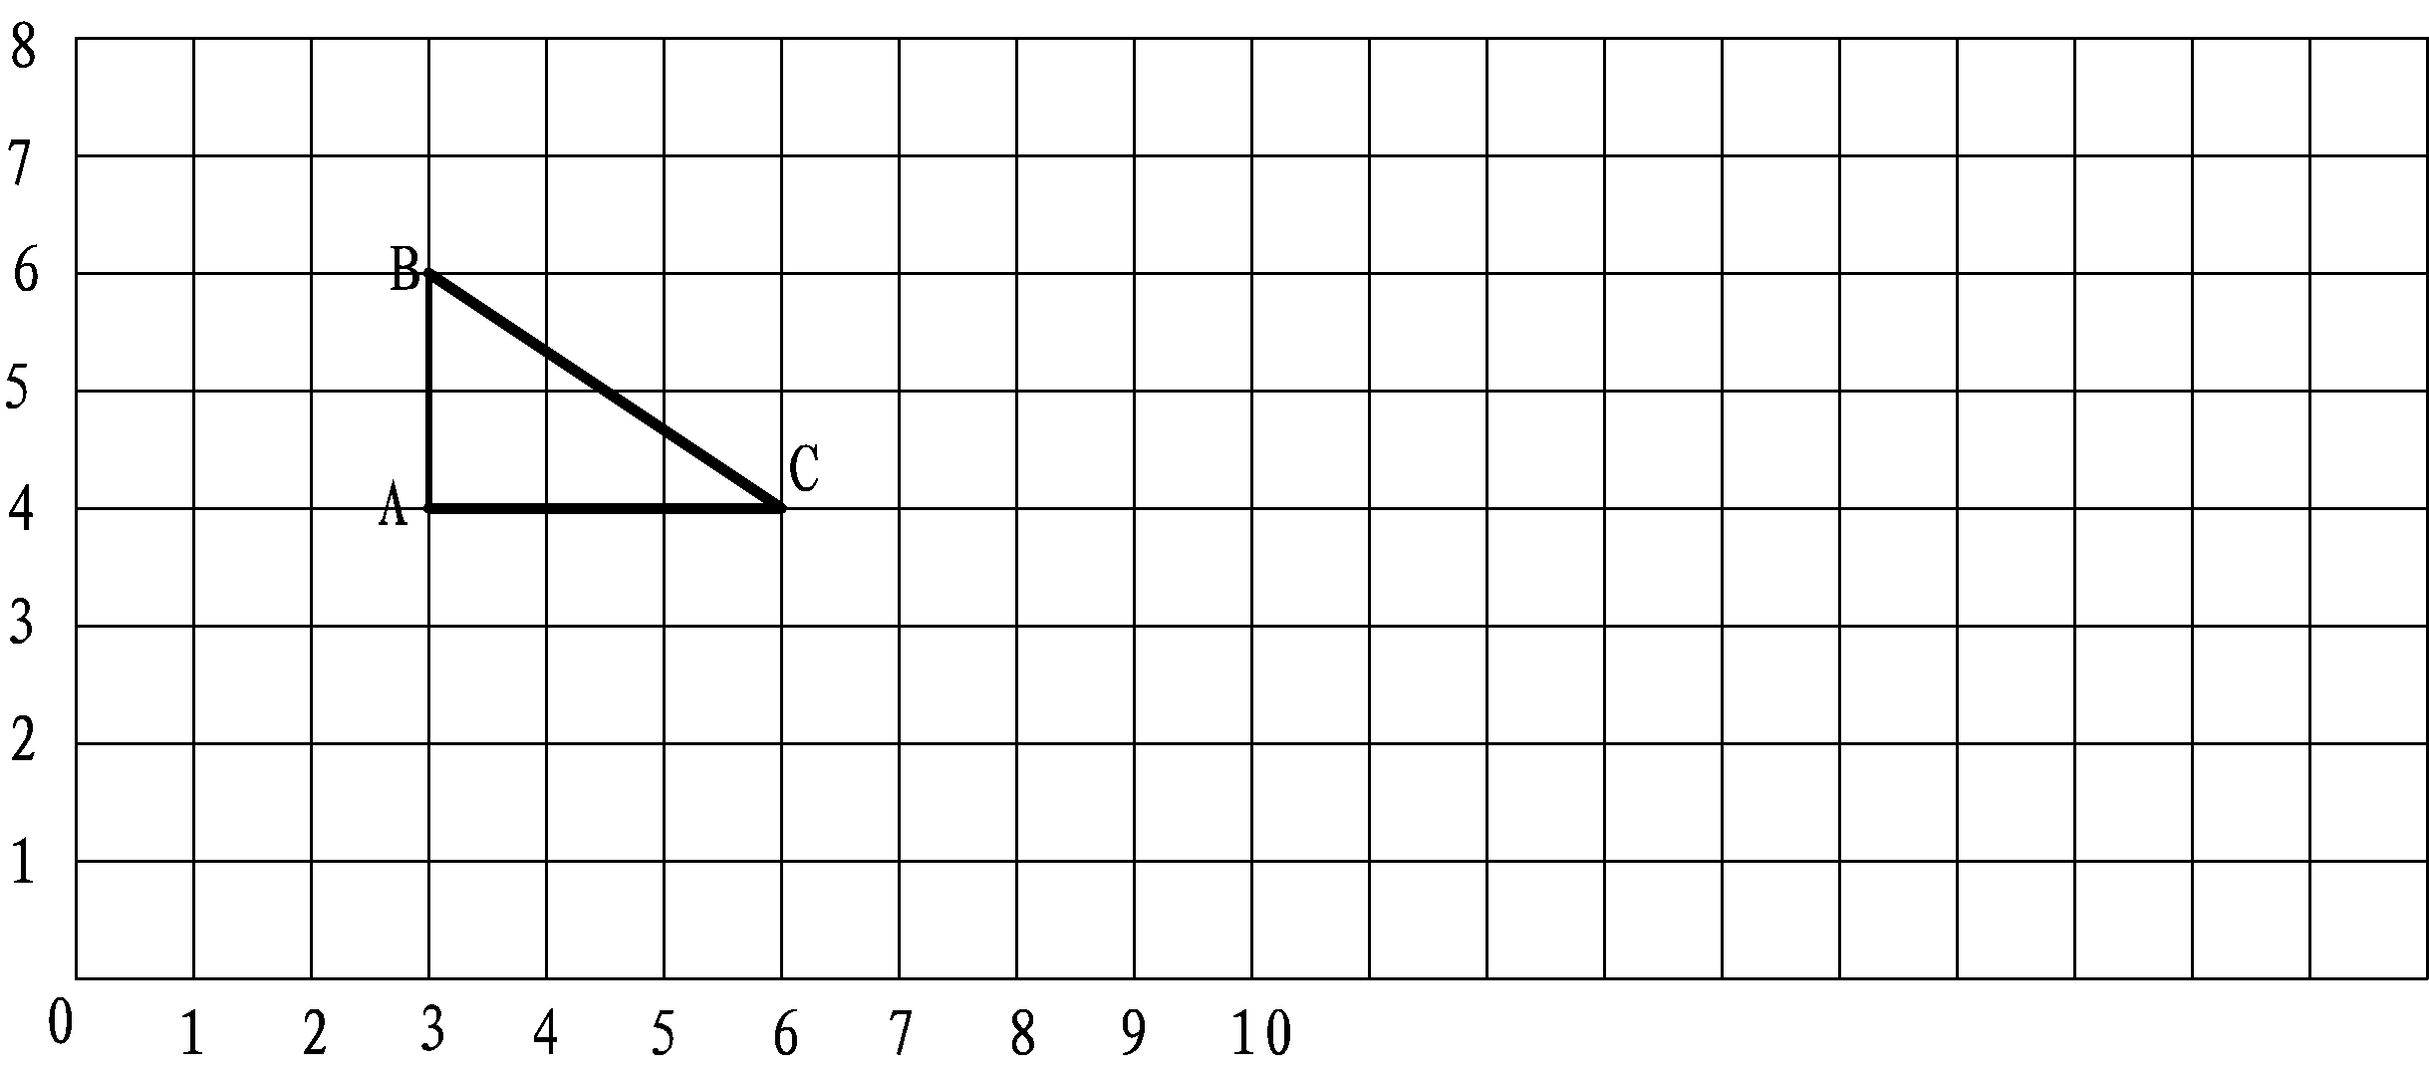
图中每个小方格表示1平方厘米。
（1）把图中的三角形绕A点顺时针旋转90°，画出旋转后的图形。旋转后，B点的位置用数对表示是（ ， ）。
（2）按2︰1的比画出三角形放大后的图形。放大后三角形的面积是 平方厘米。

